

|  |
| --- |
| حلقة بحث لمادة الجغرافية. |
| تكتونية الأرض و آفاقها |
|  |

الجمهورية العربية السورية

مديرية التربية

المركز الوطني للمتميزين

|  |
| --- |
|  |

للطالب: علي سمير أحمد الصف: العاشر العام:2015ــ2016 المشرفة: كنانة حليمة

المقدمة: ظلت أسئلة كثيرة عن ظواهر سطح الأرض تراود العلماء, قروناً من الزمن من دون إجابات شافية إذ كانت تشرح بعض الجوانب و تُقصر عن بعضها فلا تكتمل الصورة ويزداد الشك في صحتها مع مرور الزمن ومع تزايد الاكتشافات وتقدم العلم. إشكالية البحث : لماذا يتكرر حدوث الزلازل وتثور البراكين في مناطق محددة من العالم؟ كيف,ولماذا تشكلت سلاسل الجبال العظمى كجبال الألب والهملايا بارتفاعاتها الشاهقة ؟ ما أسباب نشوء موجات تسونامي؟ لماذا الأرض عديمة الاستقرار؟ كيف تشكلت المحيطات؟ وما العوامل التي تؤدي إلى اتساعها؟ وللإجابة عن هذه الأسئلة سعى الكثير من العلماء لتفسير حقائق طبيعة قشرة الأرض وظواهرها فمهمة العلماء لا تقتصر على وصف الظواهر العلمية فحسب بل تمتد أيضاً لتشمل معرفة كيفية حدوثها وهذا بدوره أدى إلى ظهور العديد من النظريات كنظرية زحزحة القارات ونظرية تيارات الحرارة الصاعدة في وشاح الأرض ولعل من أبرزها نظرية تكتونية الصفائح والتي شكلت ثورةً في الفكر العلمي لعلماء الأرض كما تقدم النظرية اليوم أساساً لفهم أفضل لشكل سطح الأرض ومظاهرة التضاريسية الكبرى. أسباب اختيار البحث: لقد قمت باختيار حلقة البحث هذه نتيجة شعوري بالفضول لمعرفة المزيد عما يسمى بنظرية الصفائح التكتونية وقد زادني شغفاً للبحث عن هذا الموضوع معرفتي بارتباطه بنشأة الزلازل والأخاديد وثوران البراكين. إضافة إلى شعوري بالاستياء نتيجة انتشار الفكر الخاطئ المتعلق بشكل الأرض ولذلك أردت من خلال بحثي الإنارة عن هذا الموضوع الذي كان مبهماً وكانت لدينا نظرة مشوشة اتجاهه وأتمنى من كل قلبي أن يكون بحثي قد أجاب عن كل الأسئلة التي خطرت في بال أيّ منا والتي تتعلق بهذا الموضوع كما أتمنى أن يكون موضوع بحثي ممتعاً ومثقفاً في الآن نفسه أما في الوقت الحالي لنبدأ بثمرة أبحاثي.

الباب الأول: تكتونية الأرض وحركتها وحدودها

* الفصل الأول: ماذا يعني تكتونية الأرض " تمكن العلماء من أن يجمعوا الأدلة العديدة التي تؤيد تعرض قشرة الأرض لحركات داخلية (تكتو نية) ولذا اتفقوا جميعاً على أن قشرة الأرض في حالة دائمة من عدم الثبات والاستقرار, فالطبقات الصخرية الرسوبية التي تكونت في مبدأ الأمر فوق الكتل القارية القديمة على هيئة طبقة أفقية منتظمة, قد تعرضت كثيراً للتصدع والانكسار والطي والانثناء, مما جعلها تغير من نظامها الأفقي الذي ترسبت به في مبدأ الأمر. وتصاب القشرة الأرضية بالإضافة إلى مثل هذه التقلقلات الباطنية التي تُحدث ظاهرات الالتواء والانكسار _باضطرابات فجائية تتمثل في الزلازل والبراكين وغيرها من أنواع الاضطرابات الأرضية السريعة التي يشهدها كوكب الأرض حتى وقتنا الحالي وقد قسمت الحركات التكتونية التي تصيب قشرة الأرض إلى نوعين رئيسيين: 1)حركات فجائية سريعة تتمثل في الزلازل والبراكين 2)تقلقلات باطنية لا تظهر أثارها إلا على مدى أزمنة طويلة ولا يمكن تسجيلها بأدق الأجهزة الجيوديسية.[1]" "وتعتمد هذه النظرية على أن القشرة الأرضية مقسمة إلى عشر صفائح أرضية أو أكثر, وتتكون هذه الصفائح من كتل صلبة معدل سُمك كل منها حوالي مئة كيلومتر, وتنزلق الصفائح على طبقة منصهرة أسفلها وتُشبه حركة الصفائح فوق الصهر _حركة الكتل الثلجية البطيئة فوق المناطق القطبية تحت تأثيرات التيارات البحرية والرياح, ويحيط بكل صفيحة عند أطرافها هَوات محيطة ونطاقات انكسارية تشكل أحزمة من الأراضي النشطة بالزلازل والبراكين.[2]" كما أن هنالك من يقول "أن القشرة الأرضية مقسمة إلى ستة صفائح (ألواح) كبيرة, وعدة ألواح صغيرة (أربعة عشر لوحاً) متجاورة وهذه الصفائح تطفو فوق الغلاف المائع لطبقة الستار[3]" "وأهم هذه الصفائح هي : [الصفيحة الأمريكية الشمالية](http://www.marefa.org/index.php?title=%D8%A7%D9%84%D8%B5%D9%81%D9%8A%D8%AD%D8%A9_%D8%A7%D9%84%D8%A3%D9%85%D8%B1%D9%8A%D9%83%D9%8A%D8%A9_%D8%A7%D9%84%D8%B4%D9%85%D8%A7%D9%84%D9%8A%D8%A9&action=edit&redlink=1): ويشمل الكتلة القارية للأمريكتين . مع جزء من قشرة المحيط الأطلنطي حتى حوافه الوسطى
* [الصفيحة الأفريقية](http://www.marefa.org/index.php/%D8%A7%D9%84%D8%B5%D9%81%D9%8A%D8%AD%D8%A9_%D8%A7%D9%84%D8%A3%D9%81%D8%B1%D9%8A%D9%82%D9%8A%D8%A9) African Plate : ويشمل كل إفريقيا حتى الحافة الوسطى للمحيط الأطلنطي ونحو نصف المحيط الهندي الغربي.
* [الصفيحة الاوراسية](http://www.marefa.org/index.php/%D8%A7%D9%84%D8%B5%D9%81%D9%8A%D8%AD%D8%A9_%D8%A7%D9%84%D8%A7%D9%88%D8%B1%D8%A7%D8%B3%D9%8A%D8%A9) Eurasian Plate  : ويمتد بين الحافة الوسطى للمحيط الأطلسي غربا والبحر المتوسط وسلسلة الجبال الإلتوائية الحديثة جنوبا لتنتهي في المحيط الهادى بسلسلة الجزر الممتدة في شرقها . وبذلك يشمل اللوح معظم أسيا وأوروبا .
* [الصفيحة الأسترالية](http://www.marefa.org/index.php?title=%D8%A7%D9%84%D8%B5%D9%81%D9%8A%D8%AD%D8%A9_%D8%A7%D9%84%D8%A3%D8%B3%D8%AA%D8%B1%D8%A7%D9%84%D9%8A%D8%A9&action=edit&redlink=1): ويشتمل على كتلة صخور الهند وأستراليا وكل ما يحيط بهما من المحيط الهندي.
* [الصفيحة القطبية الجنوبية](http://www.marefa.org/index.php?title=%D8%A7%D9%84%D8%B5%D9%81%D9%8A%D8%AD%D8%A9_%D8%A7%D9%84%D9%82%D8%B7%D8%A8%D9%8A%D8%A9_%D8%A7%D9%84%D8%AC%D9%86%D9%88%D8%A8%D9%8A%D8%A9&action=edit&redlink=1) : وتضم القارة القطبية الجنوبية مع الأطراف الجنوبية لكل من المحيط الهادى والأطلسي والهندي .
* [الصفيحة الهندية](http://www.marefa.org/index.php?title=%D8%A7%D9%84%D8%B5%D9%81%D9%8A%D8%AD%D8%A9_%D8%A7%D9%84%D9%87%D9%86%D8%AF%D9%8A%D8%A9&action=edit&redlink=1)
* [صفيحة الهادي](http://www.marefa.org/index.php/%D8%B5%D9%81%D9%8A%D8%AD%D8%A9_%D8%A7%D9%84%D9%87%D8%A7%D8%AF%D9%8A): وهي الوحيدة التي يتكون معظمها من صخور محيطية خاصة الحواف الوسطى وإلى ما تحت صخور غرب أمريكا الشمالية ,كما توضح الصورة التالية الصفائح التكتونية بحدودها ومواقعها [4]"

[5]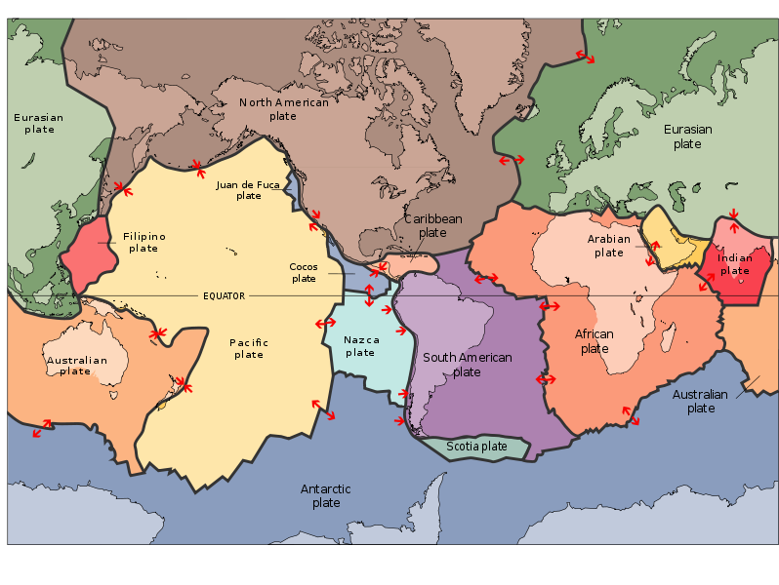 الخريطة رقم (1) شكل يعبر عن الصفائح التكتونية

الفصل الثاني:حركة الصفائح وحدودها "ولعل أهم بنود هذه النظرية أن كل صفيحة تتحرك كوحدة مميزة بالنسبة إلى بقية الصفائح والطبيعة اللدنة لصخور الغلاف المائع تسمح لصخور الغلاف الصخري الأكثر تماسكاً والتي تتكون منها الصفائح بالحركة فوقه,من هنا لو أخذنا نقتطين على الصفيحة الواحدة فإن المسافة تبقى بينهما ثابتة مع الزمن في حين تتغير هذه المسافة باستمرار إذ كانت هاتان النقطتان واقعتين على صفيحتين مختلفتين وعليه يمكننا القول أن الصفيحة الواحدة تتحرك على هيئة وحدة مستقلة [6]" "وهي أما تتحرك مبتعدة عن بعضها البعض مثل تباعد صفيحة أمريكا الجنوبية عن صفيحة إفريقيا ويسمى هذا النوع من الحركة بالحركة التباعدية أو أنها تتحرك مقتربة من بعضها البعض مثل تقارب صفيحة نازكا من صفيحة أمريكا الجنوبية ويسمى هذا النوع من الحركة بالحركة التقاربية وهناك نوع ثالث من حركات الصفائح هو الحركة الجانبية,وتظهر في مناطق الصدوع مثل صدع سان أندرياس في أمريكا الشمالية."[7] 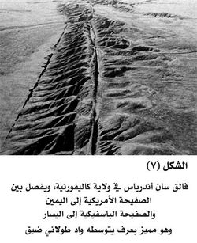 الشكل(2) صورة تعبر عن فالق أندرياس "وتتحرك هذه الصفائح التكتونية بثلاث طرق مختلفة حسب طبيعة القوى التي تؤثر عليها,وهذه القوى يمكن أن تكون قوى شد (ينتج عنها حركة تباعدية ), وقوى ضغط (ينتج عها حركة تقاربية ) ,أو قوى احتكاك أو قص (ينتج عنها حركة انزلاقية أو انتقالية).[8]" أما بالنسبة لحدود هذه الصفائح فقد "اعتمد التقدير الأولي لحدود الصفائح على توزع الأحزمة الزلزالية والنشاط البركاني وقد أمكن لاحقاً تمييز ثلاثة أنواع من حدود الصفائح اعتماداً على طبيعة حركة الصفائح بالنسبة لبعضها البعض[9]" وحدود الصفائح تقع في المواقع التالية: "ظهور المحيطات: وهنا يكون للصفائح حركة تباعدية عن بعضها البعض, وتسمى الحدود بين الصفائح بالحدود المتباعدة أو الحدود البناءة. الأخاديد البحرية: وتتميز حركة الصفائح هنا بأنها حركة تقاربية, وتسمى الحدود بين الصفائح بالحدود المتقاربة أو الهدامة. صدوع التحويل :وتتحرك الصفائح هنا بمحاذاة بعضها البعض, وتسمى بالحدود الجانبية أو الحدود الحافظة."[10]

الباب الثاني : النظرية وعلاقتها بنشاطات سطح الأرض الفصل الأول : حدوث الزلازل وثوران البراكين في مناطق محددة من العالم "أن الزلازل عبارة عن حركات تموجية تصيب قشرة الأرض في مناطق واسعة وأنه على الرغم من أن قشرة الأرض في حالة تموج دائم لعدم استقرار باطن الأرض,إلا أن مثل هذه الحركات التموجية مستديمة من الضعف بحيث لا نشعر بها إلا نادراً"[11], ويعتقد العلماء أن هناك أسباب وعوامل عدة تؤدي إلى ظهور الزلازل ولعل أهم هذه الأسباب الحركة التكتونية للأرض وتسمى الزلازل الناشئة عن هذه الحركة بالزلازل التكتونية "حيث تحدث هذه الزلازل نتيجة صدع الألواح الصخرية (الصفائح الصخرية)عند أطرافها,فعندما تتحرك صفيحة صخرية محيطية أو قارية مقابل صفيحة أخرى,فإن الصخور تتعرض للانكسار فجأةً فينشأ عن انكسارها زلازل مدمرة, ونتيجة للطاقة الحركية الهائلة المتحررة من انكسار الصخور فإن قوة بعض الزلازل من هذا النوع قد تصل إلى (9)درجات حسب مقياس ريختر." [12] "ويمكن تقسيم الزلازل من ناحية مكان الحدوث إلى نوعين رئيسيين: 1)زلازل تقع خارج الصفائح التكتونية أي أنها تتركز في حدود ونهايات الصفائح وهي أماكن نشطة جداً وتشكل الأحزمة الزلزالية المعروفة والنشطة في العالم وهذه الأحزمة هي: حزام المحيط الهادي والذي يمتد من جنوب شرق أسيا بمحاذاة المحيط الهادي شمالاً حزام غرب أمريكا الشمالية والذي يمتد بمحاذاة المحيط الهادي حزام غرب الأمريكتين ويشمل فنزويلا وتشيلي والأرجنتين حزام وسط المحيط الأطلنطي, ويشمل غرب المغرب ويمتد شمالاً حتى أسبايا وإيطاليا ويوجوسلافيا واليونان وشمال تركيا, ويلتقي هذا الفالق عندما يمتد إلى الجنوب الشرقي مع منطقة "جبال زاجروس" بين العراق وإيران وهي منطقة بالقرب من حزام الهملايا حزام الألب, ويشمل منطقة جبال الألب في جنوب أوربا حزام شمال الصين والذي يمتد بعرض شمال الصين من الشرق إلى الغرب ويلتقي مع صدع منطقة القوقاز وغرباً مع صدع المحيط الهادي وهنالك حزام آخر يعتبر من أضعف أحزمة الزلازل ويمتد من جنوب صدع الأناضول على امتداد البحر الميت جنوباً حتى خليج السويس جنوب سيناء ثم إلى وسط البحر الأحمر فالفالق الأفريقي العظيم ويؤثر على مناطق اليمن وإثيوبيا ومنطقة الأخدود الإفريقي العظيم. 2)زلازل تقع داخل الصفائح التكتونية وهي قليلة جداً إذا ما قورنت بسابقتها إلا أنها أكثر تدميراً لأنها قد تقع في أحدى القارات حيث الكثافة السكانية العالية وبالتالي التدمير الأكبر "[13] وتوضح الصورة التالية مناطق انتشار الأحزمة الزلزالية في أنحاء المعمورة

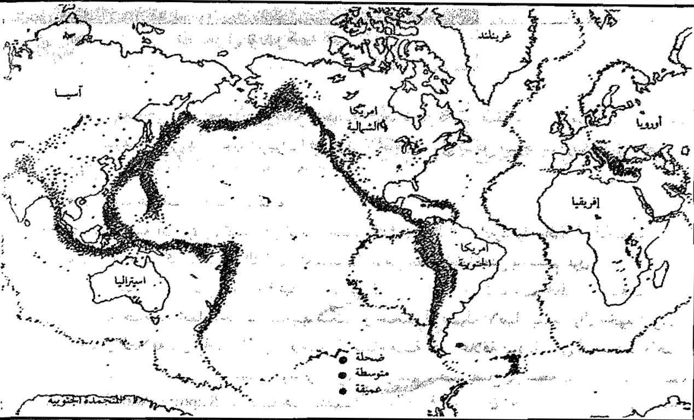 الصورة(3) وتعبر عن مناطق انتشار أحزمة الزلازل لا يمكننا التحدث عن الزلازل من دون التحدث عن موجات التسونامي حيث تعرف موجات تسونامي بأنها أمواج عاتية تضرب السواحل ولكن ما لا يُعرف عنها أنها نشأتها تتعلق بتكتونية الأرض "فهنالك عدة عوامل تتسبب بولادة أمواج التسونامي وأهمها: التحرك العمودي المفاجئ للصفائح التكتونية حيث يجمع العلماء الجيولوجيون استناداً إلى نظرية الصفائح التكتونية على أن القشرة الأرضية التي تغلف الأرض والتي ترتكز عليها المحيطات والقارات والسلاسل الجبلية مكونة من صفائح تكتونية يفصل بينها فوالق.وهذه الصفائح تتحرك أفقياً وعمودياً بمعدل بضعة سنتيمترات سنوياً (6سم) ويحصل فيما بينها عند الفوالق احتكاك تختلف قوته وفقاً لقوة الإنفجارات داخل باطن الأرض والتي تسبب بحصول زلازل. يترافق ذلك أحياناً مع ارتفاع أقسام من هذه الصفائح وانخفاض أخرى وبالتالي ارتفاع أو انخفاض أقسام من اليابسة إذا كان موقع الزلزال على البر تحت المناطق القارية, كما يتسبب ذلك بتدمير المناطق التي تقع ضمن نطاقه كما حصل في منطقة (بام) الإيرانية في العام 2003 وفي حال كان مركز الزلزال تحت قعر البحر فإن ذلك يتسبب بتحريك مفاجئ وعمودي لكمية كبيرة من مياه المحيط كانت بوضع ثابت ومستقر مما يتسبب بولادة أمواج التسونامي المدمرة والتي تسعى بتحركها السريع نحو الشواطئ المجاورة إلى إعادة التوازن والركود لمياه المحيط التي كانت سائدة قبل حصول التحرك العمودي المفاجئ وينتج عن ذلك ضرب أمواج التسونامي للشواطئ المجاورة مسببةً خسائر فادحة في الأرواح والممتلكات . انزلاق صفيحة تكتونية تحت الأخرى حيث يتسبب تحرك الصفائح واحتكاكها ببعضها أحياناً بانزلاق إحدى الصفائح تحت الأخرى ويطلق العلماء الجيولوجيون على هذه الظاهرة اسم (subduction) ونظراً إلى ارتفاع درجة الحرارة داخل قشرة الأرض سرعان ما يتحول القسم المنزلق إلى داخل الأرض إلى حمم بركانية نتيجة ذوبان مكوناته, فينتج عن ذلك ارتفاع الضغط في المجموعة السائلة الموجودة داخل باطن الأرض مما يتسبب بدفع الكمية الكبيرة الزائدة من هذه الحمم إلى خارج القشرة الأرضية عبر البراكين التي تعود للاشتعال والموجودة على مقربة من هذه الفوالق في المناطق القارية أو البحرية. وإذا حصل قذف الحمم السائلة في قعر البحر, فإن ذلك يؤدي إلى تحريك عمودي ومفاجئ لكميات كبيرة من مياه البحر أو المحيط وبالتالي يؤدي إلى ولادة أمواج تسونامي مدمرة." [14]

أما من حيث علاقتها بالبراكين فيكفي التذكير بأن" مناطق البراكين النشطة في العالم والتي يبلغ عددها 650 بركاناً تقريباً تنتشر في ثلاثة مواقع رئيسية في العالم وهي: امتداد ظٌهور المحيطات ومحاذاة الأخاديد البحرية وأما الموقع الثالث فهو داخل الصفائح نفسها كما أن البراكين عند ظهور المحيطات تحدث نتيجة ابتعاد الصفائح عن بعضها البعض,فينخفض لذلك الضغط المؤثر في صخور الستار العلوي مما يؤدي إلى انخفاض درجة انصهارها, فينجم عن ذلك انصهار جزئي لهذه الصخور فتتكون ماجما بازلتية تصعد إلى أعلى وتملأ الشقوق الناتجة عن تباعد الصفائح "[15] وتوضح الصورة التالية ألية حركة الصفائح وثوران البراكين :  الصورة (4)تعبر عن علاقة حركة الصفائح بالبراكين

الفصل الثاني:كيف ولماذا تشكلت سلاسل الجبال العظمى بارتفاعاتها الشاهقة لقد علمنا أن الصفائح التكتونية دائمة التحرك ولكن ماذا ينتج عن تحركها؟ حيث تختلف المظاهر التكتونية بحسب عوامل عدة ولعل أهمها نوع لحركة(تقاربية /تباعدية / جانبية ) ونوع الصفائح المتحركة ( قارية / محيطية). ففي حال التصادم الناتج عن تقارب صفيحتين قاريتين فإن كتلتيهما الصخريتين تبقيان عائمتين فوق المعطف لكنهما تتزاحمان وتنضغطان وتتشوهان وتزداد ثخانتهما زيادة كبيرة وتتعمق جذورهما في المعطف، ويتكون منها نظام جبلي بالغ التعقيد ، ومثال ذلك تكون جبال الهملايا من تصادم صفيحة الهند مع كتلة التبت، وتكون جبال الألب من تصادم صفيحة إفريقية مع القارة الأوربية. ويعتقد أيضاً أن تكون جبال الأبالاش كان من تصادم الصفيحة الأوربية مع أمريكة الشمالية .

"وتعتبر جبال الهملايا إحدى أوضح نتائج الضغط بسبب حركة كتل الصفائح الأرضية حيث تمتد الهملايا على ما يقارب 2900 كيلومتر على طول الحدود بين عندما اصطدمت كتلتان أرضيتان ضخمتان ( الهند وأوراسيا )بسبب انزلاق الصفائح الأرضية, وبسبب كون كلا الكتلتين القاريتين لهما تقريباً نفس كثافة الصخر, لم تستطع أي صفيحة إغراق الأخرى أسفل منها. وضغط الصفائح الناتج عن الارتطام كان لا يمكن أن يخف إلا من خلال رفع الكتل إلى الأعلى, بشكل لوى منطقة الاصطدام, وشكل قمم الهملايا المتعرجة"[16]. وتوضح الصورة التالية صفيحتا الهند وأوراسيا قبل الاصطدام وبعده ونشوء جبال الهملايا: 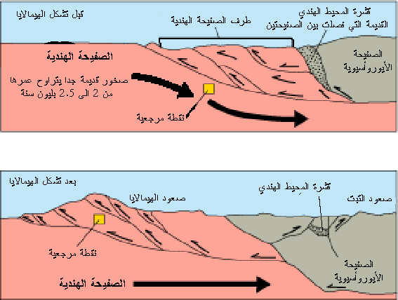 الصورة(5) وتعبر عن نشأة جبال الهملايا[17]

الفصل الثالث: كيف تكونت المحيطات وما العوامل التي تؤدي لتوسعها يعتقد العلماء أن بعض القارات تتعرض –أحياناً-(مثل القارة الأم بانغايا) إلى عملية صعود الماغما من منطقة الستار العلوي(الإستينوسفير) إلى أسفل هذه القارات, ونتيجة لذلك فإن الغلاف الصخري يتمدد ويتشقق, وفي نهاية الأمر ينقسم إلى صفيحتين, وتتكون حفرة انهدام, وبعدها تبتعد الصفيحتان عن بعضهما, ويتكون بحر ضيق يتوسع بعدها ليتحول إلى محيط واسع, ومن أشهر الأمثلة على هذه الحالة هو البحر الأحمر الذي يقع بين لوحتين قاريتين, هما اللوح الإفريقي واللوح العربي وهو يمثل مرحلة مبكرة في تكوين محيط بين كتلتين قاريتين 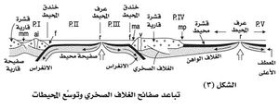 الصورة(6) وتعبر عن كيفية توسع المحيطات أما العوامل التي تؤدي إلى توسع قاع المحيط فهي: وجود ظهر للمحيط (وهو مكان للتوسع) وحدوث تباعد صفيحتين عن بعضهما البعض ثم اندفاع الصهير الصخري القادم من الغلاف المائع ليملأ الفراغ الذي تكون نتيجة هذا التباعد, وبعد ذلك تبرد مادة الصهير وتتصلب لتكون غلافاً جديداً, ومع استمرار تباعد الصفيحتين يستمر أيضاً خروج الصهير الصخري ويبرد ليكون غلافاً صخرياً جديداً وتستمر هذه العملية وتسمى هذه الظاهرة بظاهرة توسع قاع المحيط, وهي من نوع الحدود البناءة ومن أمثلتها ظهور قمم بركانية على سطح البحر مكونةً جزراً, مثل جزيرة أيسلندا. النتائج : نستنتج في النهاية الأهمية الكبيرة لدراسة تكتونية الأرض بالنسبة للجيولوجيين حيث يمكننا تفسير العديد من المظاهر الجيولوجية في ضوء هذه النظرية ومن خلال دراستي لموضوع تكتونية الأرض توصلت إلى أن تكتونية الأرض لها علاقة ب:

* تفسير مواقع أحزمة الزلازل في العالم وارتباطها بدرجة كبيرة بحواف الألواح والتي تتعرض لقوى شد أو ضغط أو قص مما يؤدي إلى إجهاد الصخور وحدوث الزلازل.
* تفسير النشاط البركاني الهائل على سطح الأرض

تفسير كيفية تكون سلاسل جبلية عالية أمام الأخاديد المحيطية على أنها نتيجة اصطدام ألواح قارية بأخرى محيطية من مثل تكوين [جبال الأنديز](http://www.marefa.org/index.php/%D8%AC%D8%A8%D8%A7%D9%84_%D8%A7%D9%84%D8%A3%D9%86%D8%AF%D9%8A%D8%B2).

* تفسير تكون سلاسل جبلية دون تكوين الأخاديد عند تصادم لوحين قاريين من مثل [جبال الهيمالايا](http://www.marefa.org/index.php/%D9%87%D9%85%D8%A7%D9%84%D8%A7%D9%8A%D8%A7)
* تفسير تكون [البحر الأحمر](http://www.marefa.org/index.php/%D8%A7%D9%84%D8%A8%D8%AD%D8%B1_%D8%A7%D9%84%D8%A3%D8%AD%D9%85%D8%B1) نتيجة تباعد الصفيحة العربية عن الصفيحة الإفريقية الخاتمة: مهما تكن الأسباب التي تحرك الصفائح، فإن حركاتها مستمرة، وتسير سيراً نظامياً غير متقطع. ولا تتوافر في الوقت الحاضر وسائل أو معطيات تساعد على تحديد هذه الأسباب. وكل ما يمكن فعله هو التنبؤ بها لا أكثر. وبناء عليه فأن الأرض التي نعرفها اليوم لم تكن كالأرض قبل مليون سنة ولن تكون كالأرض بعد مليون عام. وأن الكوارث التي تصيب قشرة الأرض حالياُ ( الزلازل والبراكين ) لن تتوقف بل ستستمر المصادر والمراجع الإلكترونية: 1) Ar-ar.facebook.com/nec.gov.sy 2)[www.elearning.jo/datapool/precompiled/Gio12-u6-c11.htm](http://www.elearning.jo/datapool/precompiled/Gio12-u6-c11.htm) www.marefa.org/index.php/ (3 4)www.lebarmy.gov.ld/ar/news/?19476#.vitbbyp7g المصادر والمراجع الورقية:

1) عطا الله,ميشيل\ أساسيات الجيولوجيا \ الطبعة الأولى2000 \دار المسيرة 2) غانم,علي و أبو سمور,حسن:المدخل إلى علم الجغرافية الطبيعية \الطبعة الأولى 1998 \عمان

فهرس الصور: صورة تعبر عن صفائح الأرض وتحركاتها.................. الصفحة 4 صورة عن فالق سان أندرياس………………… الصفحة 5 صورة تعبر عن مناطق الأحزمة الزلزالية…………….. الصفحة 8 صورة تعبر عن حركة الصفائح وثوران البراكين نتيجة ذلك.... الصفحة 10 صورة تعبر عن تشكل جبال الهملايا.................. الصفحة 11 صورة تعبر عن توسع المحيطات.................... الصفحة 12 الفهرس العام: المقدمة..................................... الصفحة 2 الباب الأول: تكتونية الأرض وحركتها وحدودها........... الصفحة 3 الفصل الأول: ماذا تعني تكتونية الأرض............... الصفحة 3 الفصل الثاني: حركة الصفائح وحدودها................ الصفحة 5 الباب الثاني:النظرية وعلاقتها بنشاطات سطح الأرض....... الصفحة 7 الفصل الأول:حدوث الزلازل وثوران البراكين في مناطق محددة.. الصفحة7 الفصل الثاني:كيف تشكلت سلاسل الجبال العظمى الشاهقة.... الصفحة11 الفصل الثالث: كيف تشكلت المحيطات وما العوامل توسعها.... الصفحة 13 الخاتمة…………………………………. الصفحة 14 المراجع…………………………………. الصفحة 15 فهرس الصور……………………………… الصفحة 16 الفهرس العام………………………………. الصفحة 16

1. www.marefa.org/index.php/
2. غانم,علي و أبو سمور,حسن:المدخل إلى علم الجغرافية الطبيعية \الطبعة الأولى 1998 \عمان ص126
3. عطا الله,ميشيل\ أساسيات الجيولوجيا \ الطبعة الأولى2000 \دار المسيرة ص87
4. www.marefa.org/api.php?action=rsd">
5. الصورة من الموقع /index.php/www.marefa.org
6. Gio12-u6-c11.htm/precompiled/datapool/www.elearning.jo
7. عطا الله,ميشيل\ أساسيات الجيولوجيا \ الطبعة الأولى2000 \دار المسيرة ص89
8. www.marefa.org/api.php?action=rsd
9. Precompiled/gio12-u6-c11.htm/www.elearning.jo/datapool
10. عطا الله,ميشيل\ أساسيات الجيولوجيا \ الطبعة الأولى2000 \دار المسيرة ص89
11. www.marefa.org/index.php/
12. عطا الله,ميشيل\ أساسيات الجيولوجيا \ الطبعة الأولى2000 \دار المسيرة ص105 و 106
13. Ar-ar.face book.com/nec.gov.sy الصورة من كتاب أساسيات الجيولوجيا وهو مرجع سابق
14. www.lebarmy.gov.ld/ar/news/?19476#.vitbbyp7g
15. عطا الله,ميشيل\ أساسيات الجيولوجيا \ الطبعة الأولى2000 \دار المسيرة ص117 الصورة من www.marefa.org
16. www.marefa.org
17. الصورة من www.marefa.org